Nietypowy pracownik fabryki Forda - Robbie Cobot pomaga osobom niepełnosprawnym i o ograniczonej sprawności ruchowej

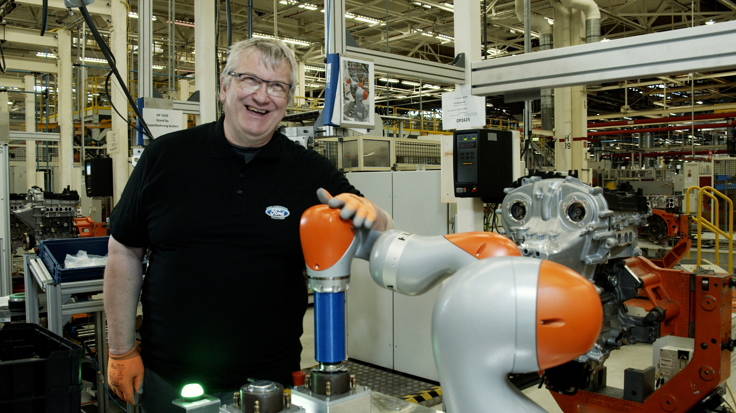
Robbie Cobot wspiera Dietmara Braunera, który boryka się z ograniczeniami ruchowymi

WARSZAWA, 25 maja 2022 r. – Pracownik linii produkcyjnej, Dietmar Brauner uważał, że jego 30-letnia kariera zawodowa dobiegła końca po tym, jak nawracające problemy zdrowotne doprowadziły do ograniczenia sprawności barków i nadgarstków. Teraz jednak wykorzystuje całe swoje doświadczenie w szerszym spektrum zadań dzięki nowemu partnerowi - robotowi współpracującemu, któremu nadał przydomek Robbie.

Robbie Cobot został zaprojektowany z myślą o osobach, które nie dysponują pełną sprawnością ruchową, aby wesprzeć je w działaniach, które w innym przypadku byłyby dla takich pracowników trudne lub niemożliwe do wykonania. Po pomyślnym zakończeniu 18-miesięcznego okresu próbnego Ford zatrudnia Robbiego na stałe, co może skutkować późniejszą instalacją kolejnych cobotów w zakładach produkcyjnych firmy, dzięki czemu zwiększą się możliwości pracy dla bardziej zróżnicowanej grupy osób.

„Z biegiem lat coraz trudniej było mi wykonywać moją pracę. Wtedy pojawił się ten mały robot i dla mnie okazał się jak dodatkowa ręka - bardzo silna dodatkowa ręka” - powiedział Dietmar. „To wszystko zmieniło. Mam nadzieję, że otworzy to drzwi innym, takim jak ja, aby mieli szansę wykonywać lub kontynuować pracę, którą kochają.”
Współpraca

Dietmar i Robbie pracują razem na linii montażowej Forda w Kolonii, w Niemczech, zakładając okrągłe pokrywy silników. Dietmar umieszcza dwie pokrywy w uchwytach i każe Robbiemu podnieść każdą z nich i mocno wcisnąć na miejsce. To precyzyjne zadanie wymaga idealnego ułożenia w otworach, aby Dietmar mógł użyć elektrycznej wkrętarki do zamocowania pokryw, przy czym silnik porusza się wzdłuż linii.

Projekt badawczy Forda miał na celu wykazanie, że osoby niepełnosprawne i osoby o ograniczonej sprawności ruchowej mogą podjąć pracę w zakładach produkcyjnych bez konieczności stosowania urządzeń zabezpieczających lub barier ochronnych. Robbie porusza się tylko po aktywowaniu go przez Dietmara i jest wyposażony w czujniki, które wykrywają, kiedy dłonie lub palce operatora znajdują się w poluj jego pracy.

Nagrodzony projekt badawczy był wspierany przez Uniwersytet RWTH Aachen oraz Landschaftsverband Rheinland (LVR), największego dostawcę usług dla osób niepełnosprawnych w Niemczech, który zapewnił finansowanie w wysokości 372 000 euro.

Wcześniej Ford wprowadził inne coboty, które zostały zaprogramowane, by pomagać pracownikom linii produkcyjnej w skomplikowanych procedurach, jak prace polerskie, wprowadził także samobieżnego robota o nazwie „Survival”.

"Robbie the Cobot pomógł zademonstrować różnorodność zadań, jakie mogą pełnić osoby niepełnosprawne i osoby o ograniczonej sprawności ruchowej, jeśli zadbamy o zaprojektowanie miejsca pracy specjalnie dostosowanego do potrzeb pracownika. Roboty współpracujące mogą pomóc zarówno w tworzeniu nowych miejsc pracy, jak i w wydłużeniu aktywności zawodowej naszych obecnych pracowników” - powiedział Oliver Färber, dyrektor Zakładu Produkcyjnego Układów Napędowych w Kolonii, Ford of Europe

„Stworzyliśmy wyjątkowe w tej branży miejsce pracy, zorientowane na człowieka. Po sukcesie tego przedsięwzięcia wdrażamy obecnie takie miejsca pracy w innych projektach skierowanych do osób niepełnosprawnych. Możliwości współpracy człowieka z robotem nagle wydają się nieograniczone” - dodał Mathias Hüsing, profesor, Uniwersytet RWTH Aachen.

# # #

¹ https://ied.eu/project-updates/the-status-of-employment-and-disability-in-the-eu-in-2021/

O Ford Motor Company
Ford Motor Company (NYSE: F) z centralą w Dearborn w stanie Michigan w USA jest globalną marką, stawiającą sobie za cel pomoc w budowaniu lepszego świata, w którym każda osoba może swobodnie poruszać się i realizować swoje marzenia. Plan wzrostu i tworzenia wartości rynkowej firmy, Ford+, wykorzystuje wypracowane atuty, nowe możliwości i trwałe relacje z klientami dla podniesienia satysfakcji i pogłębienia lojalności tych klientów. Firma opracowuje i dostarcza innowacyjne, cieszące się niesłabnącym zainteresowaniem samochody ciężarowe, pojazdy sportowo-użytkowe, dostawcze i użytkowe marki Ford oraz luksusowe pojazdy marki Lincoln, a także usługi oparte na łączności sieciowej. Ponadto Ford umacnia swoją pozycję lidera w dziedzinie rozwiązań transportowych, w tym systemów autonomicznej jazdy, oraz świadczy usługi finansowe za pośrednictwem Ford Motor Credit Company. Ford zatrudnia około 182 000 tys. pracowników w zakładach na całym świecie. Więcej informacji na temat Forda, produktów firmy oraz oddziału Ford Credit na stronie corporate.ford.com.

Ford of Europe wytwarza, sprzedaje i serwisuje pojazdy marki Ford na 50 indywidualnych rynkach, zatrudniając około 41 tys. pracowników we własnych oddziałach oraz spółkach typu joint venture, łącznie około 55 tys. osób, po uwzględnieniu działalności nieskonsolidowanej. Oprócz spółki Ford Motor Credit Company, usługi firmy Ford of Europe obejmują dział Ford Customer Service Division oraz 14 oddziałów produkcyjnych (10 spółek całkowicie zależnych oraz 4 nieskonsolidowane typu joint venture). Pierwsze samochody marki Ford dotarły do Europy w 1903 roku – w tym samym roku powstała firma Ford Motor Company. Produkcja w Europie ruszyła w roku 1911.

Kontakt: | Mariusz Jasiński
Ford Polska Sp. z o.o.
(22) 6086815
 | mjasinsk@ford.com

